**Упражнение 1. Создайте сценарий для блокировки экрана**

1. Создайте директорию в домашнем каталоге и перейдите в нее:

mkdir opt && cd opt

Создайте файл сценария lock.sh

Введите в него текст:

#!/bin/bash

DBUS_OBJECT="org.mate.ScreenSaver"

DBUS_PATH="/org/mate/ScreenSaver"

DBUS_METHOD="org.mate.ScreenSaver.Lock"

qdbus "$DBUS_OBJECT" "$DBUS_PATH" "$DBUS_METHOD"

exit 0

Сделайте файл исполняемым:

chmod +x lock.sh

1. Создайте ярлык на рабочем столе для запуска созданного сценария

Создайте файл file.desktop на рабочем столе

Сделайте файл исполняемым:

chmod +x file.desktop

Введите в него текст:

[Desktop Entry]

Version=1.0

Type=Application

Terminal=false

Icon=mate-panel-launcher

Icon[ru_RU]=mate-panel-launcher

Exec=/home/student/opt/lock.sh

Name[ru_RU]=Блокировка экрана

Name=Lock Screen

1. Дважды щелкните по ярлыку

**Упражнение 2. Использование qdbusviewer**

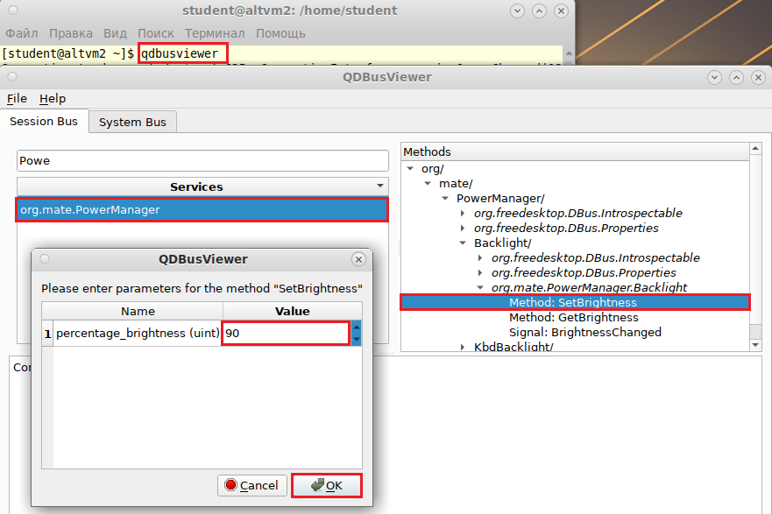

Упражнение 3. Управление Медиаплейером VLC

1. Запустите медиаплейер командой vlc --control dbus
2. Запустите qdbusviewer

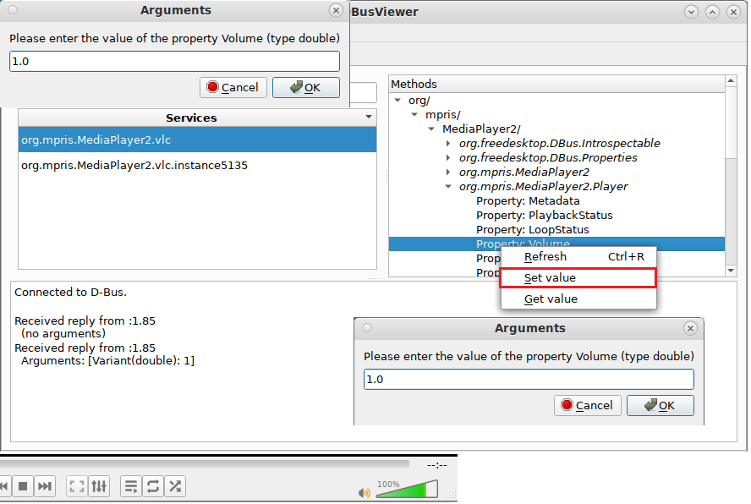

1. В качестве альтернативы используйте командную строку:

dbus-send --print-reply --session --dest=org.mpris.MediaPlayer2.vlc /org/mpris/MediaPlayer2 org.freedesktop.DBus.Properties.Set string:org.mpris.MediaPlayer2.Player string:Volume variant:double:1.0

Поэкспериментируйте со значениями параметра variant:double: от 0.1 до 1.0 и обратите внимание на индикатор громкости:



Для запуска/паузы воспроизведения используйте:

dbus-send --type=method_call --print-reply --dest=org.mpris.MediaPlayer2.vlc /org/mpris/MediaPlayer2 org.mpris.MediaPlayer2.Player.PlayPause

Для остановки воспроизведения используйте:

dbus-send --type=method_call --print-reply --dest=org.mpris.MediaPlayer2.vlc /org/mpris/MediaPlayer2 org.mpris.MediaPlayer2.Player.Stop

Для перехода на следующий трек используйте:

dbus-send --type=method_call --print-reply --dest=org.mpris.MediaPlayer2.vlc /org/mpris/MediaPlayer2 org.mpris.MediaPlayer2.Player.Next

Для перехода на предыдущий трек используйте:

dbus-send --type=method_call --print-reply --dest=org.mpris.MediaPlayer2.vlc /org/mpris/MediaPlayer2 org.mpris.MediaPlayer2.Player.Previous

Задание. Создайте лаунчер в панели задач, позволяющий запускать и приостанавливать воспроизведение.

1. Создайте в ~/opt файл сценария pause.sh следующего содержания:

#!/bin/bash

dbus-send --type=method_call --print-reply --dest=org.mpris.MediaPlayer2.vlc /org/mpris/MediaPlayer2 org.mpris.MediaPlayer2.Player.PlayPause

1. Сделайте его исполняемым

chmod +x pause.sh

1. Создайте на рабочем столе файл file2.desktop следующего содержания:

[Desktop Entry]

Version=1.0

Type=Application

Terminal=false

Icon=vlc

Icon[ru_RU]=vlc

Exec=/home/student/opt/pause.sh

Name[ru_RU]=Start/Pause

Name=VLC

1. Сделайте его исполняемым

chmod +x file2.desktop